Opatovice (Brno-venkov) 

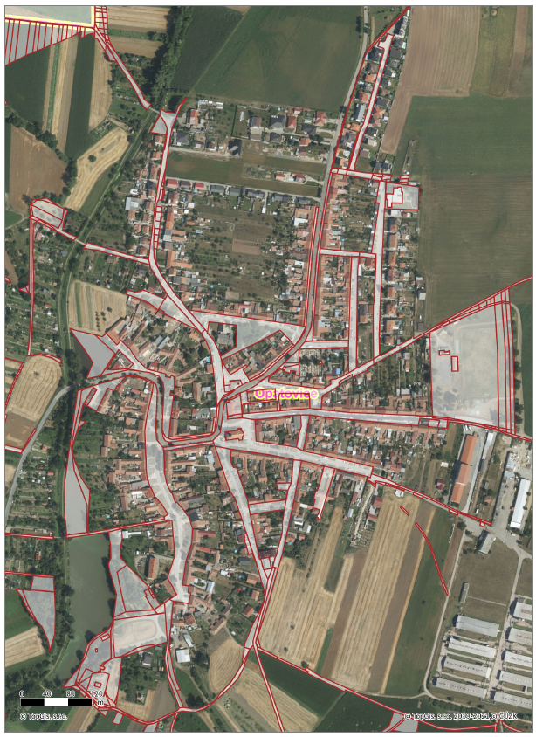

PŘÍLOHA č.2 - Mapa veřejných prostranství obce Opatovice, k.ú. Opatovice u Rajhradu.